M.E.T.H.I

Maintenance en équipement thermique individuel

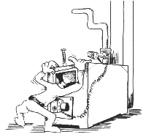

Evaluation électricité

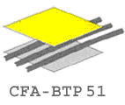
CFAB Reims

1/ couleurs des conducteurs :

- Phase : ………………………

- Neutre : ………………………

- Terre : ……………………….

Nommez les symboles des contacts suivants :

x

X x

x x

X x

2/ le triphasé :

Placez les barrettes ci-dessous pour obtenir les bonnes tensions de démarrage :
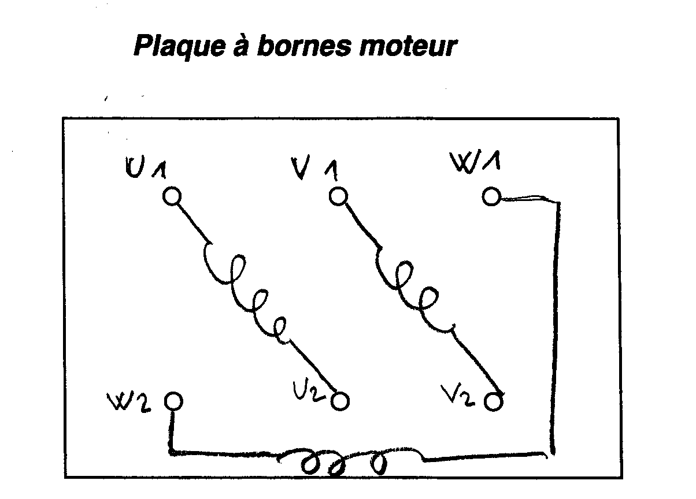
rappel

Barettes :

Montage étoile Montage triangle
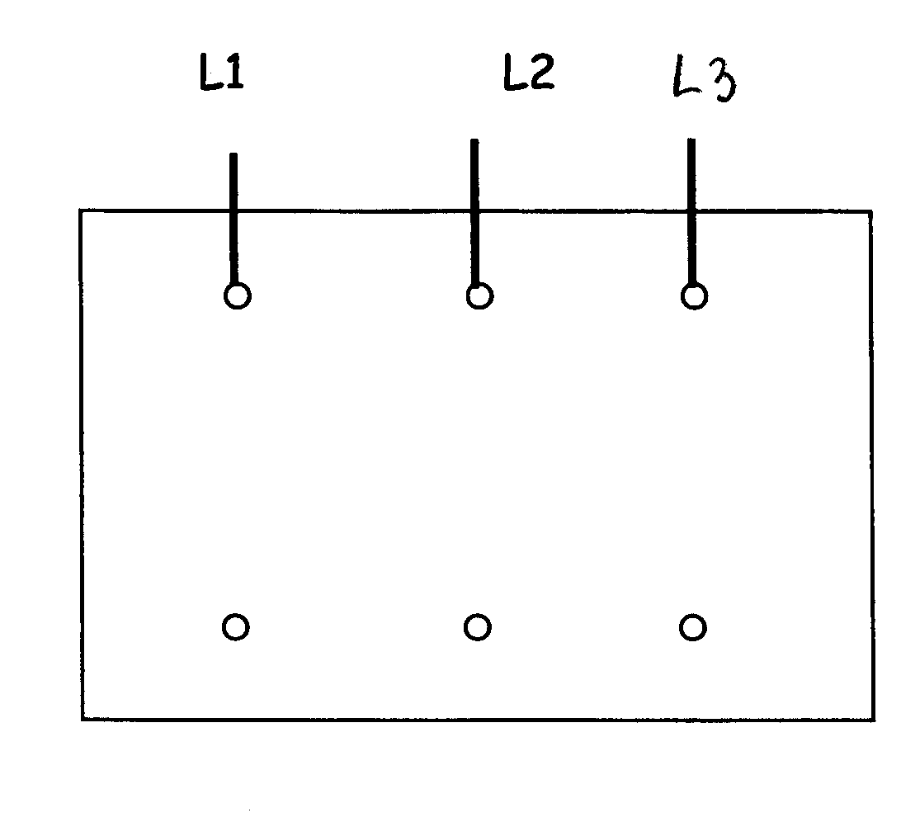
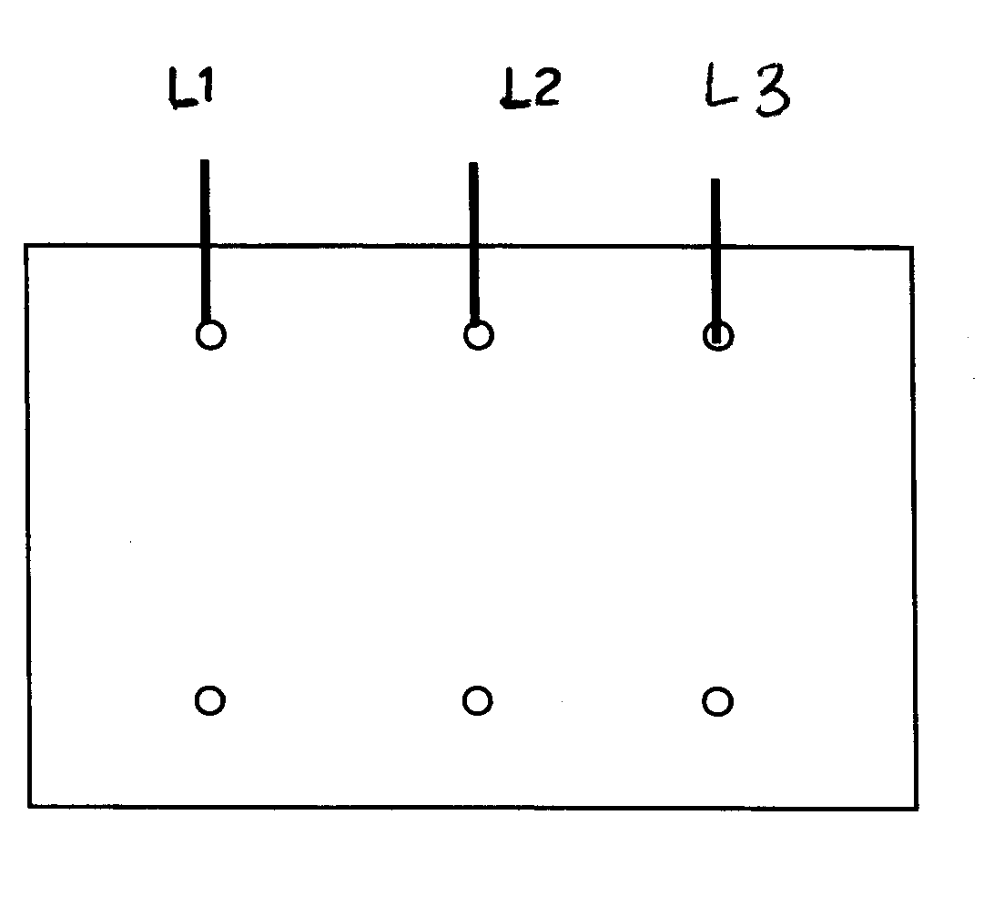

Quelles sont les tensions entre enroulements

étoile triangle
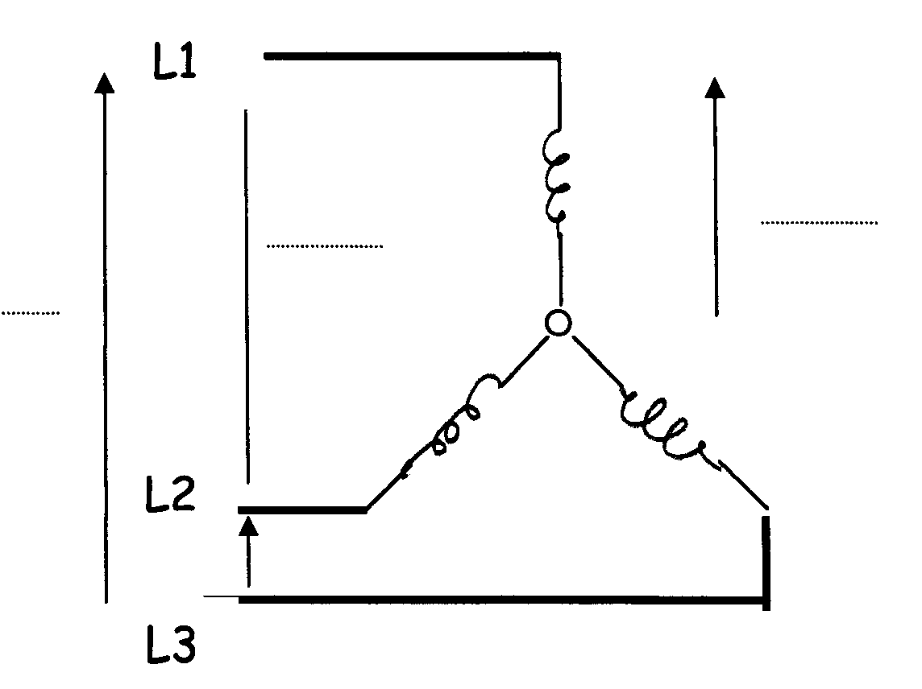
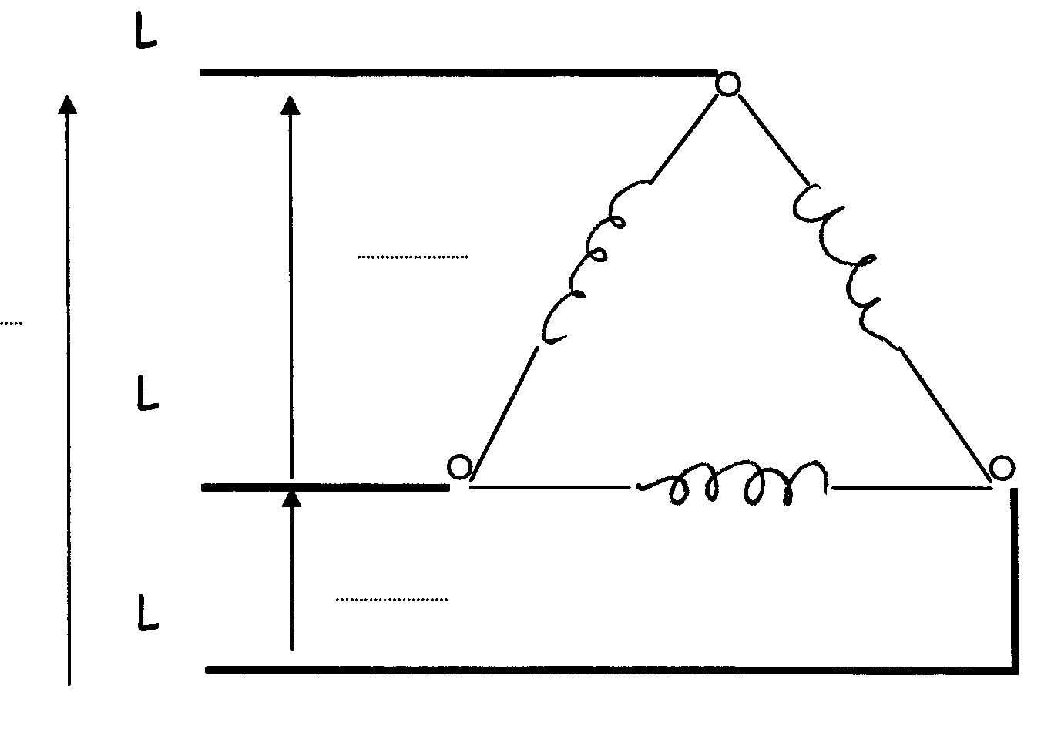

………………………..volts …………………..volts

3/ Sur un moteur 230/400 V quelle doit être la tension maxi sur les enroulements

……………………

4/ La tension maxi d’alimentation :

………………..

5/ Quel serait le branchement en triphasé de ce moteur si la tension d’alimentation est de 400 volts :

…………………… ;

6/ Dans un couplage étoile la tension des enroulements est de …………………volts

Dans un couplage triangle la tension des enroulements est de ………………volts

7- Complétez le schéma avec les consignes suivantes :

Quand le thermostat d’ambiance est en demande le contacteur KM1 se ferme, alimente le moteur et le voyant s’allume .

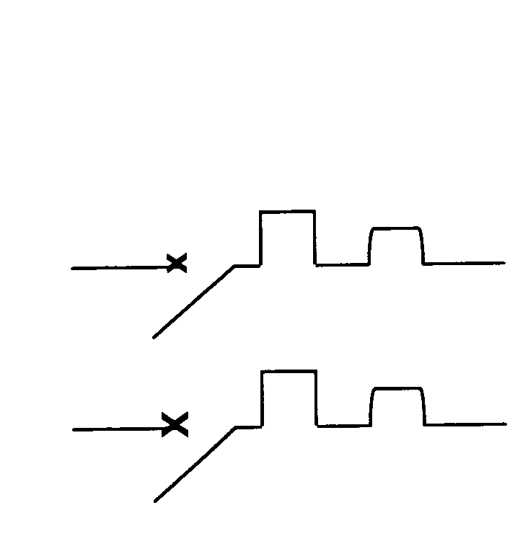

L1

N
TA

KM1

A1
KM1

A2

8/ Quel appareil doit on utiliser pour mesurer un courant d’ionisation sur un brûleur gaz :

……………………………………………………………………….

Placer le sur le schéma ci-dessous :

L

230 volts

N

9/ Quelles sont les unités de mesure de :

La tension : ………………………….

L’intensité : ………………………….

La résistance : ……………………….

10/ Branchez le multimètre sur le moteur pour mesurer sa tension :

multimètre

L1

M
N

même chose pour l’intensité
multimètre

L1

N
M

multimètre

même chose pour la résistance

L1

M
N

11/ Notez les tensions entre les fils :

L1

…….volts
L2
……..volts
…….volts
triphasés
……….volts
L3

N

monophasé
L1
N
terre
……..volts
……..volts
……..volts

